Бєлофастов Геннадій Миколайович

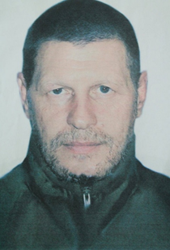
Дата народження: 14.03.1968
Дата смерті: 28.01.2015
Місце народження: м. Київ
Місце загибелі: с. Гранітне, Волноваський район, Донецька обл.
Позивний: «Вальтер»
Звання: солдат
Посада: номер обслуги артилерійського розрахунку
Підрозділ: окремий загін спеціального призначення "Азов", Східне ОТО НГУ

Обставини загибелі: вночі та зранку 28 січня 2015 р. російські бойовики вели вогонь у напрямках сіл Гранітне та Миколаївка (Волноваський район) поблизу Маріуполя. Бійці «Азову» виїхали на передову, щоб відтягнути вогневий удар на себе та унеможливити жертви серед мирного населення. В результаті артилерійсько-мінометної дуелі загинули солдат Шульга А. В. та солдат Бєлофастов Г. М., шестеро отримали поранення.
Місце поховання: м. Київ, Алея слави, Лісове кладовище.
Нагороди:
- орден «За мужність» III ступеня (Указ Президента України № 176/2015 від 25.03.2015 року)

